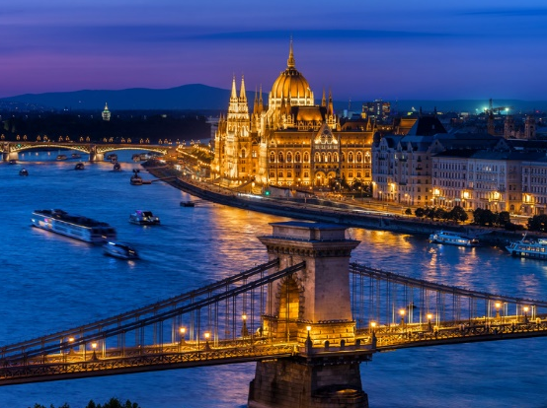
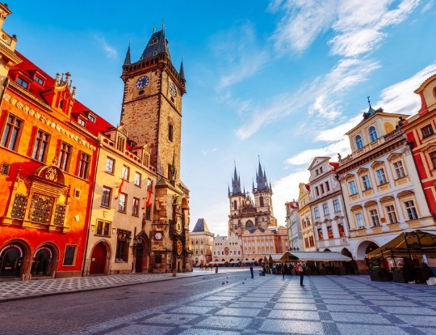
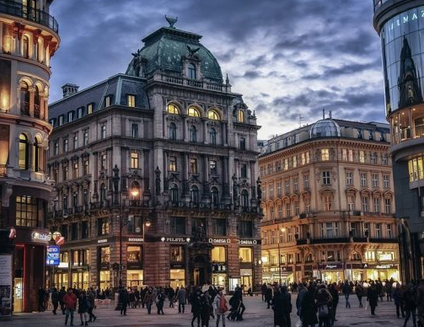
BUDAPEST – PRAGA - VIENA
8 Días / 7 Noches

Itinerario de viaje
1° DÍA – INICIO DE VIAJE / BUDAPEST
Llegada al aeropuerto y traslado al hotel.
Alojamiento en Budapest.
2° DÍA – BUDAPEST
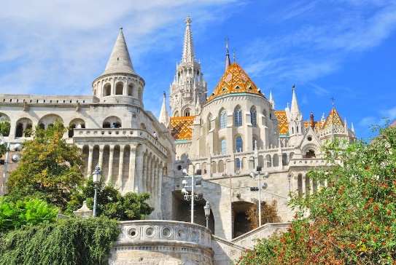
Desayuno y caminata por la calle peatonal hacia el edificio del Gran Mercado, que ofrece la mayor y la más rica selección tanto en verduras y frutas frescas como en artesania típica o productos famosos de Hungría como el pimentón, el vino Tokaji, aguardientes y especias. Regreso al hotel. Por la tarde visita panorámica pasando por los monumentos más importantes: tal como el Bastión de los Pescadores, la Iglesia de Matias, el Monumento a Esteban I y el Palacio Nacional, la Opera, la Basílica-Catedral de San Esteban, el Museo Nacional y la hermosa Plaza de los Héroes.
Alojamiento en Budapest.
3° DÍA – BUDAPEST / BRATISLAVA / PRAGA
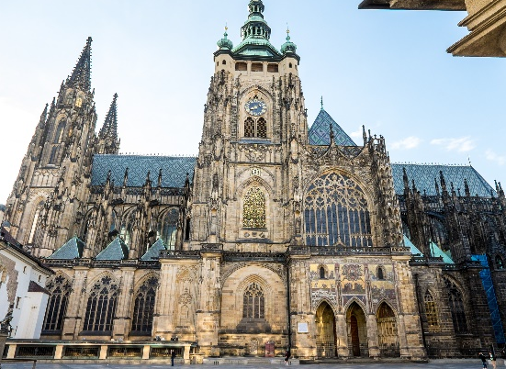
Desayuno y salida hacia Praga pasando por Bratislava, capital de Eslovaquia. Tiempo libre para pasear individualmente por el casco antiguo. Una vez en Praga haremos un inolvidable paseo recorriendo el camino que los reyes en epoca medieval hacían después de su coronación en la Catedral de San Vito. Les enseñaremos las vistas más hermosas de la ciudad y conoceremos los núcleos más antiguos de Praga. Alojamiento.
Alojamiento en Praga.

4° DÍA – PRAGA
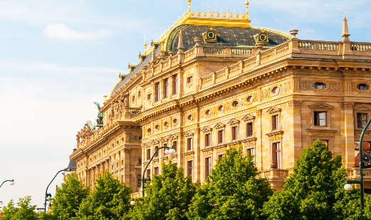
Desayuno y visita de la ciudad incluyendo los monumentos históricos más interesantes, tal como la Plaza de Wenceslao, el Teatro Nacional, así como visita interior del Castillo de Praga. En un pequeño recorrido a pie vemos la famosa Plaza de la Ciudad Vieja con su reloj astronómico, la iglesia gótica de la Virgen de Tyn y el famoso Puente de Carlos. Tarde libre.
Alojamiento en Praga.
5° DÍA – PRAGA
Desayuno y dia libre.
Alojamineto en Praga
6° DÍA – PRAGA / VIENA
Desayuno y salida hacia Viena.
Alojamiento en Viena.
Cena de bienvenida en el famoso restaurante Marchfelderhof con bebidas incluidas.
7° DÍA – VIENA
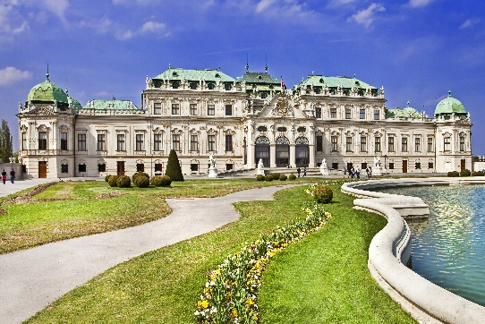
Desayuno y visita panorámica recorriendo la «Ringstrasse» con sus suntuosos monumentos como la Ópera, los Museos de Bellas Artes y Ciencias Naturales, el monumento de María Teresa, el Parlamento, el Ayuntamiento, el Teatro Nacional, el Palacio Imperial «Hofburg». Visitamos igualmente los Jardines del Belvedere, palacio veraniego del Príncipe Eugenio de Saboya con una magnífica vista de la ciudad eternizada por Canaletto en sus lienzos de Viena. Caminamos por el casco antiguo pasando por el Reloj Anker, el Barrio Judío, la Plaza Freyung con sus palacios y la Plaza de los Heroes donde destaca el Palacio Imperial. Terminamos el paseo con la visita interior de la Catedral de San Esteban. Regreso al hotel. Tarde libre.
Alojamiento en Viena.
8° DÍA – VIENA / FIN DE VIAJE
Desayuno y traslado a Aeropuerto.

Fin de nuestros servicios

